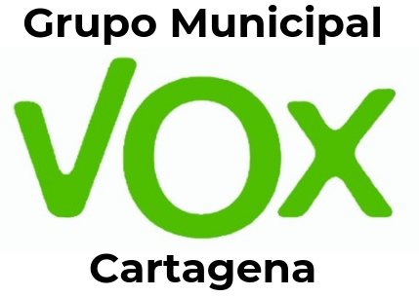

**PREGUNTA QUE PRESENTA GONZALO ABAD MUÑOZ, CONCEJAL DEL GRUPO MUNICIPAL VOX CARTAGENA, SOBRE "PRESUPUESTOS MUNICIPALES PARA 2023”**

**MOTIVACIÓN DE LA PREGUNTA**

Es de suponer que el equipo de Gobierno junto con los funcionarios del Ayuntamiento estarán preparando ya los presupuestos municipales para 2023.

**PREGUNTA:**

**¿Piensa el equipo de Gobierno seguir aumentando el presupuesto municipal para 2023, al igual que ha hecho durante los últimos tres ejercicios, o va a dar un respiro a los contribuyentes atrapados en la mayor crisis económica de los últimos años?**

Cartagena, 26 de septiembre de 2022

Fdo: Gonzalo Abad Muñoz

**A LA ALCALDÍA – PRESIDENCIA DEL EXCMO. AYUNTAMIENTO DE CARTAGENA**